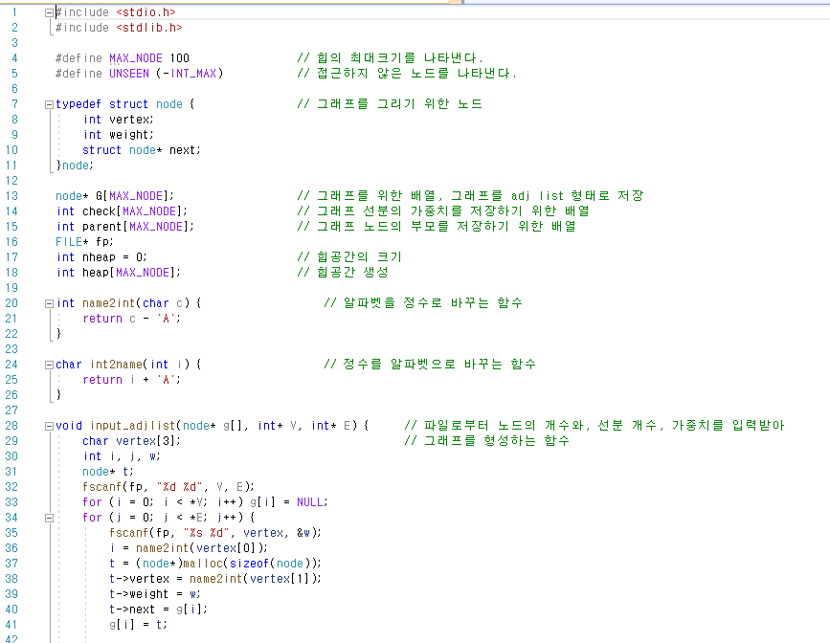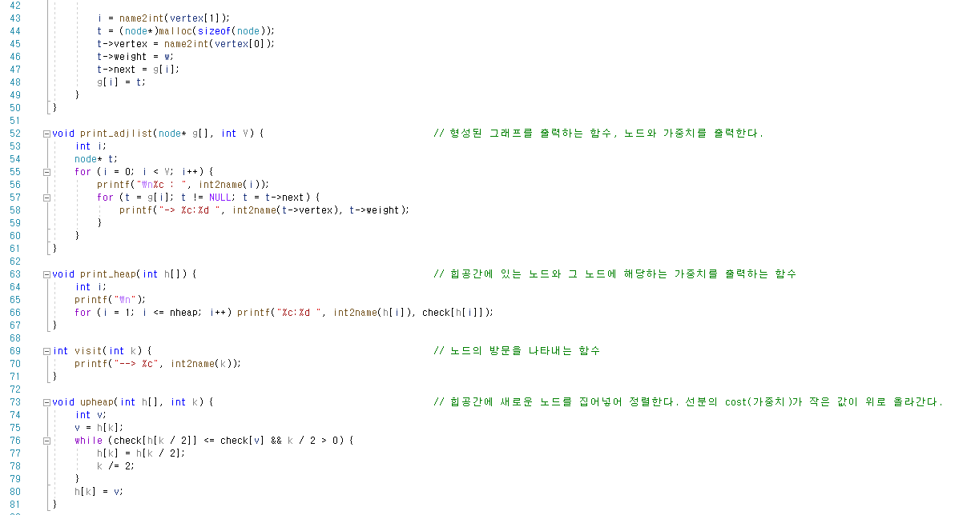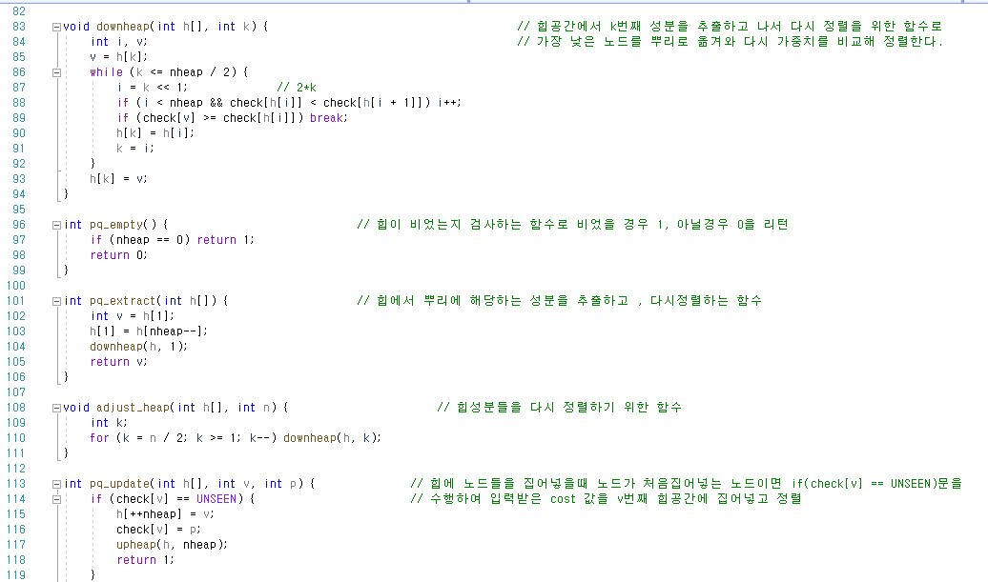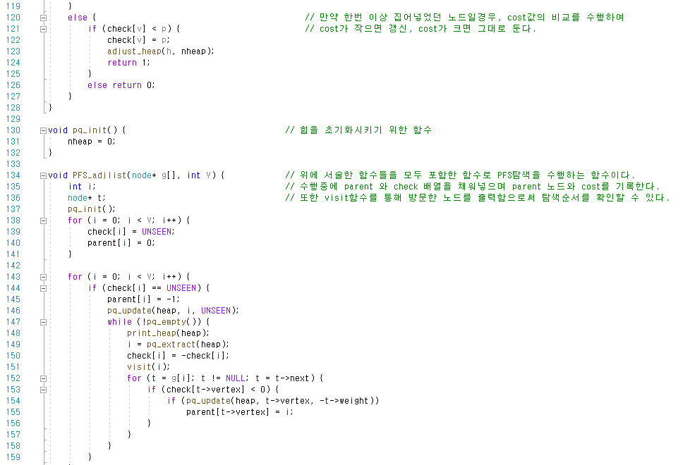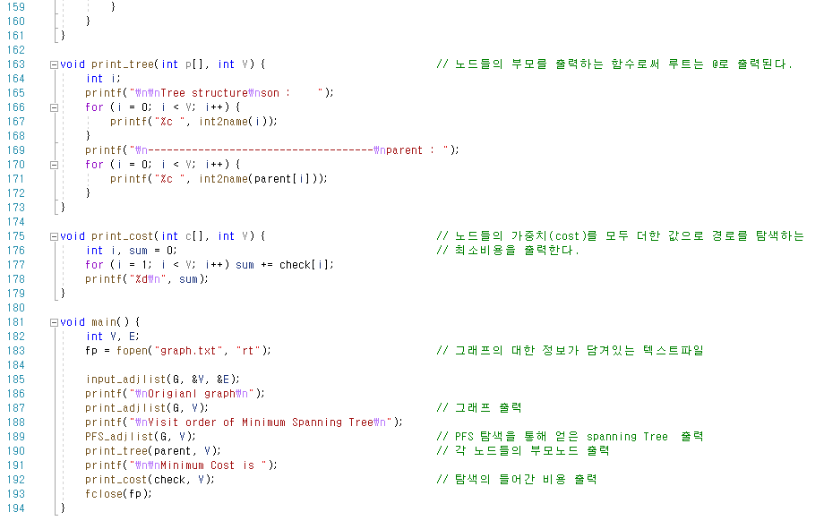

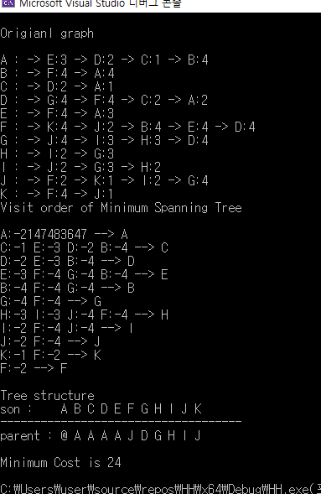

파일에 작성된 그래프 성분을 바탕으로 그래프를 adj list 형태로 그리고 힙을 이용하여 PFS탐색을 수행하였다. 힙공간에서의 정렬은 cost가 작은 값이 상위노드로 가도록 정렬하였다. 힙공간을 탐색하면서 이미 힙공간에 값이 기록되었다 하더라도 cost가 작은 선분이 발견되면 힙공간을 수정하도록 하였다. 정확히 말하면 힙공간은 A, B, C 와 같은 인덱스 성분을 갖고있으며 cost값은 check 배열에 음수형태로 저장되어있다가 노드의 방문이 이루어지면 양수값으로 저장된다. 뿌리값 A의 경우 parent는 @로 나타난다. 이는 parent[0], 즉 A의 부모값을 -1로 설정해주었기 때문이다.